Juan David Vargas Laverde

Proyecto 2

Documentación

Para esta segunda entrega basicamente hice la interfaz de cada una de las funciones de la empresa de alquiler de vehículos para eso hice un total de 23 interfaces las cuales son:InterfazAñadirConductoAdicional, InterfazAñadirSede, InterfazAñadirVehiculo, InterfazBorrarVehiculo, InterfazCliente, InterfazCraerAdministradorSede, InterfazCrearNuevoEmpleado, InterfazCrearUsuario, InterfazEliminarAdmistradorSede, InterfazEliminarSede, InterfazEliminarEmpleado, InterfazFuncionario, InterfazGenerarEntrega, InterfazIniciarReserva, InterfazIniciarSesion, InterfazInicio, InterfazMandarVehiculoMantenimiento, InterfazModificarSeguro, InterfazReporteVehiculoMantenimiento, MenuAdminGeneral, MenuEmpleado, MenuAdministradorSede, MenuCliente

Boceto y explicación

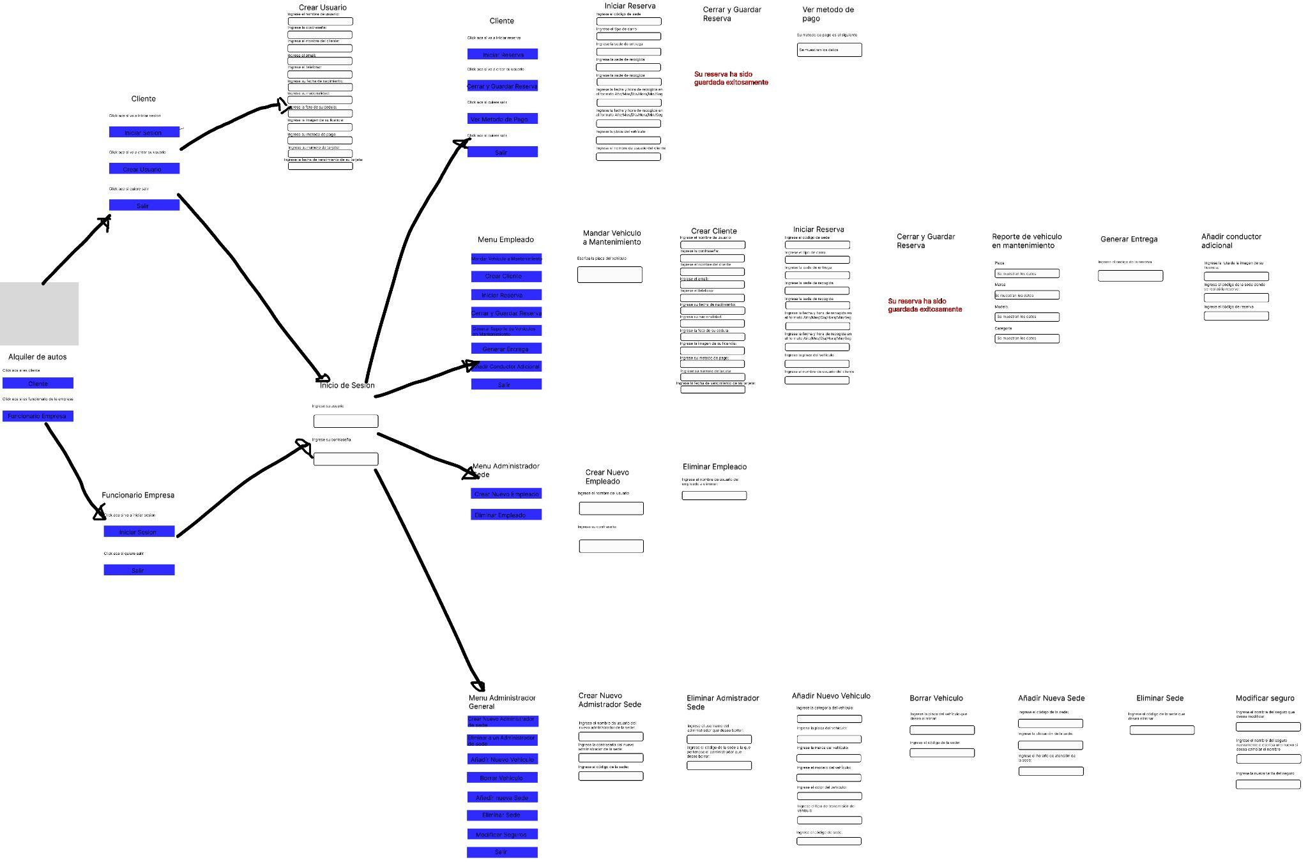

Al iniciar el programa va a preguntarle al usuario si es cliente o funcionario si elige cliente lo va a llevar a la interfaz cliente en la cual tiene 3 opciones: iniciar sesión, crear usuario y salir.

Caso 1) Si elige Iniciar sesión lo va a llevar a la interfaz iniciar sesión en la cual le van a pedir nombre y contraseña si el cliente está registrado lo va a llevar al menú cliente en el cual va a poder elegir la opción que desee ya sea iniciar reserva, ver método de pago y cerrar y guardar reserva

Caso 2) Si elige crear usuario lo va a llevar a la pestaña crear usuario en la cual le van a pedir unos datos

Caso 3) se cierra el programa

Ahora si elige funcionario lo va a llevar a la interfaz funcionario en la cual tiene dos opciones:

Caso 1) el funcionario oprime iniciar sesión lo cual lo lleva a la interfaz iniciar sesión y cuando meta sus datos lo va llevar al menú del funcionario es decir si un empleado inicia sesión con su nombre de usuario y contraseña lo va a llevar al menú empleado y así con los otros dos casos y en cada menú de los funcionarios como empleado, administrador general y administrador de sede tiene sus funciones

Caso 2) se cierra el programa

Las otras opciones que tiene cada menú son muy claras por lo que no es necesario explicarlas

Cambios del diseño original

Se agregaron botones en la mayoría de las interfaces ya que se necesitaba una acción para que el programa se ejecute por ejemplo en la interfaz de iniciar reserva se agregó un botón llamado iniciar reserva para que el programa funcione

UML

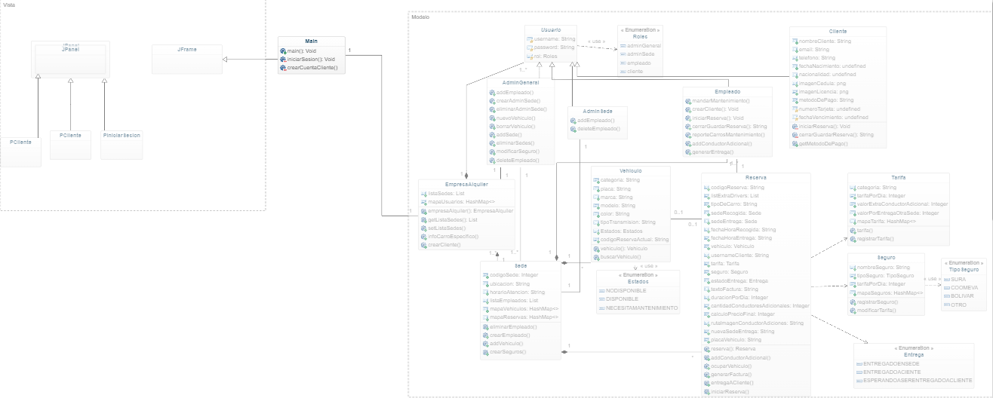

Solo se hicieron dos cambios del modelo uno en empresa alquiler en el cual se agregó un método de verificación de usuario y el método obtener carros mantenimiento se cambió por un arraylist debido a que era más fácil recorre esta lista para obtener los datos de los vehículos en mantenimiento

Errores

Problemas para iniciar sesión

Problemas con el main debido al tiempo y al hacerlo solo no lo logre hacer